Pixel Vault

Juan José Fernández Rincón
Josep Esteban Cagua Daza
Jorge Arroyo Quiroga
Andres Felipe Olarte Chavarro
Miguel Andres Delgado Torres

Dayron Andrés Bejarano Pérez

Colegio Nuestra Señora de Nazaret

1002

Tecnología e Informática

Bogotá, Cundinamarca

2026

Contenido
Pixel Vault 1
INTEGRANTES 4
TEMA DEL APLICATIVO 4
COMO ATERRIZAMOS LA IDEA 4
Idea inicial 4
Paso 1 Definir la necesidad 4
Paso 2 Definir funcionalidades visuales 4
Idea aterrizada final 5
INVESTIGACION TECNOLOGICA 5
Que es PHP 5
Para que sirve PHP 5
Como funciona PHP 5
Ejemplo práctico de PHP 6
Que proyectos se pueden crear con PHP 6
Diferencia entre HTML CSS JavaScript y PHP 6
Que es un framework 6
Ventajas de usar un framework 6
Diferencia entre PHP tradicional y frameworks modernos 7
Ejemplos de frameworks modernos de frontend 7
Ejemplos de frameworks modernos de backend 7
FRAMEWORK UTILIZADO REACT 7
Por que elegimos React 7
TECNOLOGIAS UTILIZADAS 8

INTEGRANTES
Juan Fernandez
Lider
Josep Cagua
Documentador
Jorge Arroyo
Tester
Andres Olarte
Programador
Miguel Delgado
Diseñador

TEMA DEL APLICATIVO
PixelVault es una aplicación web moderna desarrollada con React que permite explorar una colección visual de videojuegos organizados por categorías. La plataforma incluye filtros dinámicos, búsqueda simulada, modo oscuro y navegación fluida tipo SPA. El proyecto demuestra cómo se construyen interfaces profesionales sin necesidad de backend ni base de datos, utilizando únicamente tecnologías frontend actuales.

COMO ATERRIZAMOS LA IDEA

Idea inicial
Queremos hacer una página de videojuegos.

Paso 1 Definir la necesidad
Que quiere mostrar la aplicación. Una colección visual de videojuegos populares y clásicos.
Que problema resuelve. Centraliza información de juegos en una interfaz atractiva y fácil de navegar, sin depender de plataformas externas.
Que tipo de usuario la utilizaría. Gamers casuales, estudiantes de desarrollo web y cualquier persona interesada en descubrir videojuegos.

Paso 2 Definir funcionalidades visuales
Hero section con animación de entrada.
Tarjetas de juegos con imagen, título, género, año y calificación.
Filtros por categoría como Acción, RPG, Aventura, Deportes y Estrategia.
Búsqueda simulada en tiempo real.
Carrusel de juegos destacados.
Modo oscuro y modo claro.
Página de detalle por juego con datos estáticos en formato JSON.
Diseño responsive para móvil, tablet y escritorio.
Navegación SPA sin recarga de página.

Idea aterrizada final
Crearemos PixelVault, una plataforma visual tipo galería donde se muestren videojuegos populares y clásicos con tarjetas interactivas, filtros por categoría, búsqueda simulada, modo oscuro, carrusel de destacados y navegación fluida tipo SPA, todo construido con React y diseño moderno.

INVESTIGACION TECNOLOGICA

Que es PHP
PHP que significa Hypertext Preprocessor es un lenguaje de programación de código abierto utilizado principalmente para el desarrollo web del lado del servidor. Fue creado en 1994 por Rasmus Lerdorf y es uno de los lenguajes más utilizados en la web actualmente.

Para que sirve PHP
Procesar formularios de contacto, registro e inicio de sesión.
Conectarse a bases de datos como MySQL y PostgreSQL.
Generar contenido dinámico en páginas web.
Gestionar sesiones de usuario y cookies.
Crear APIs y servicios web.

Como funciona PHP
Cuando un usuario solicita una página PHP, el servidor web ejecuta el código PHP, genera HTML dinámico y lo envía al navegador del cliente. El cliente nunca ve el código PHP, solo el resultado final en HTML.

Ejemplo práctico de PHP
Cuando un usuario inicia sesión en una red social, PHP se encarga de recibir el usuario y contraseña del formulario, consultar la base de datos para verificar las credenciales, crear una sesión activa si los datos son correctos y redirigir al usuario a su perfil.

Que proyectos se pueden crear con PHP
Sistemas de gestión de contenido como WordPress.
Tiendas en línea con carritos de compra.
Redes sociales y foros.
Sistemas de reservas y citas.
Paneles de administración.

Diferencia entre HTML CSS JavaScript y PHP
HTML estructura el contenido de la página y se ejecuta en el navegador del cliente.
CSS diseña y estiliza la apariencia visual y se ejecuta en el navegador del cliente.
JavaScript añade interactividad y dinamismo y se ejecuta en el navegador del cliente.
PHP procesa información y lógica del servidor y se ejecuta en el servidor.
En PixelVault usamos HTML, CSS y JavaScript a través de React porque es un proyecto frontend puro. PHP no fue necesario ya que no hay backend ni base de datos en esta etapa.

Que es un framework
Un framework es un conjunto de herramientas, librerías y convenciones de código que facilitan y aceleran el desarrollo de aplicaciones. Proporciona una estructura organizada para que los desarrolladores no partan de cero en cada proyecto.

Ventajas de usar un framework
Organización del código que separa la lógica, la vista y los datos de manera estructurada.
Reutilización de componentes que permite crear piezas de interfaz que se usan múltiples veces.
Desarrollo más rápido que incluye funcionalidades comunes ya resueltas.
Mantenimiento sencillo porque el código es más legible y escalable.
Comunidad activa que ofrece documentación, tutoriales y soporte de otros desarrolladores.

Diferencia entre PHP tradicional y frameworks modernos
PHP tradicional tiene código más manual y disperso, menos reutilización de código, páginas separadas con recarga completa, es menos escalable y difícil de crecer, es más difícil de mantener a largo plazo y es más sencillo al inicio.
Frameworks modernos tienen código modular y organizado, componentes reutilizables, interfaces dinámicas tipo SPA, son más escalables y profesionales, son más fáciles de mantener y actualizar, y requieren aprender conceptos nuevos.

Ejemplos de frameworks modernos de frontend
React creado por Facebook o Meta. Usa componentes reutilizables y un DOM virtual para actualizaciones eficientes. Es el más popular actualmente.
Vue.js es un framework progresivo, fácil de aprender y muy flexible.
Angular es un framework completo de Google ideal para aplicaciones empresariales grandes.

Ejemplos de frameworks modernos de backend
Laravel es un framework PHP moderno con sintaxis elegante y herramientas integradas.
Express.js es un framework minimalista para Node.js muy usado con React.
Django es un framework de Python robusto y seguro.

FRAMEWORK UTILIZADO REACT

Por que elegimos React
- Es la librería frontend más solicitada en la industria tecnológica actualmente.
- Permite crear componentes reutilizables. Nos permitió crear tarjetas de juegos, botones y modales una sola vez y usarlos en toda la aplicación.
- Usa DOM virtual que actualiza solo las partes de la página que cambian, haciendo la app más rápida.
- Tiene un ecosistema amplio con miles de librerías complementarias como React Router y Framer Motion.
- Aprender React nos da bases sólidas para grado once cuando conectemos con backend y bases de datos.
- Conceptos clave de React aplicados en PixelVault
- Componentes como TarjetaJuego, Carrusel, BarraNavegacion y FiltroCategoria.
- Props para pasar datos de juego como título, imagen y género a cada tarjeta.
- State para manejar el tema oscuro y claro, filtros activos y texto de búsqueda.
- Hooks como useState y useEffect para controlar estados de filtros, animaciones y localStorage del tema.
- React Router para navegación SPA entre página principal y detalle de juego.

TECNOLOGIAS UTILIZADAS
- HTML5 para estructura base de la aplicación.
- CSS3 para estilos personalizados y animaciones.
- JavaScript en versión ES6 o superior para la lógica de la aplicación.
- React en versión 18 como framework frontend principal.
- React Router en versión 6 para navegación SPA entre vistas.
- Vite en versión 5 como herramienta de construcción y servidor de desarrollo.
- Tailwind CSS en versión 3 como framework de utilidades CSS para diseño rápido.
- Framer Motion en versión 11 para animaciones fluidas de componentes.
- Lucide React para iconos vectoriales modernos.
- Git en versión 2 para control de versiones.
- GitHub para repositorio remoto y colaboración.
- Visual Studio Code como editor de código.
- Node.js en versión 20 como entorno de ejecución para React y herramientas.

MockUp

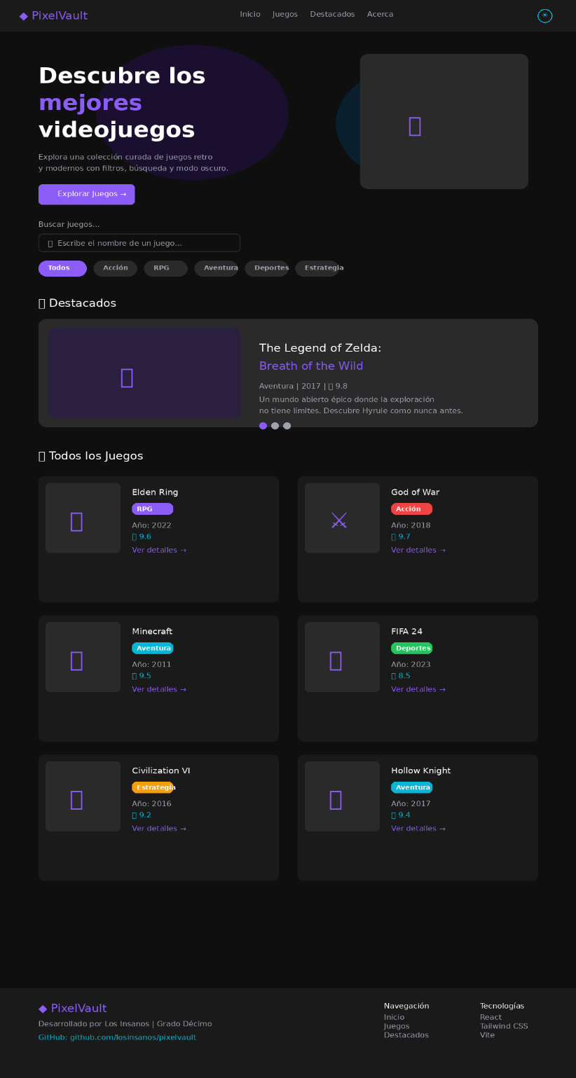
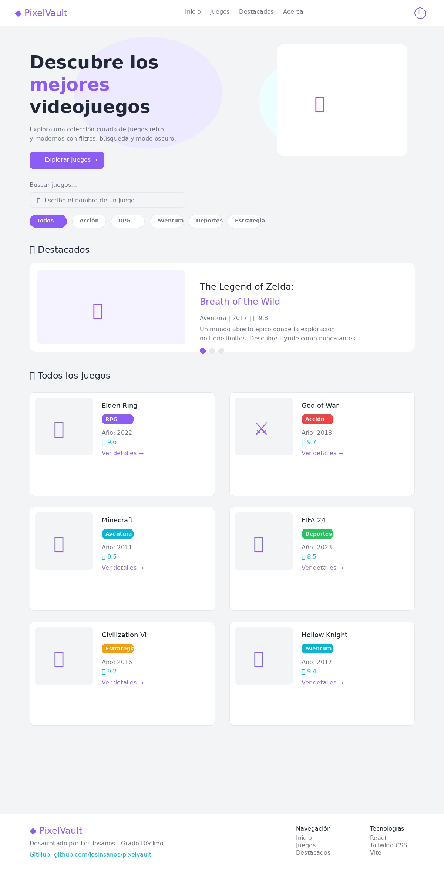

EXPLICACION DEL DISENO

Paleta de colores
Negro profundo con código hexadecimal cero f cero f cero f para fondo en modo oscuro.
Gris oscuro con código hexadecimal uno a uno a uno a para tarjetas y contenedores.
Morado neon con código hexadecimal ocho b cinco c f seis para color principal, botones y acentos.
Cyan neon con código hexadecimal cero seis b seis d cuatro para color secundario, hover y detalles.
Blanco con código hexadecimal f f f f f f para texto principal en modo oscuro.
Gris claro con código hexadecimal f tres f cuatro f seis para fondo en modo claro.

Tipografía
Inter Bold para títulos. Es moderna y legible en pantallas.
Inter Regular y Semibold para cuerpo de texto. Tiene excelente lectura en todos los tamaños.
Inter Medium para etiquetas y badges de géneros y categorías.
Estructura de la interfaz de la pagina principal
Navbar fija con logo PixelVault, links de navegación y toggle modo oscuro y claro.
Hero section con titulo animado, subtitulo, botón de explorar e imagen de fondo con degradado.
Barra de búsqueda y filtros con input de búsqueda y botones de categoría como todos, acción, RPG, aventura, entre otros.
Carrusel de destacados con cinco juegos principales y transición automática.
Grid de juegos con tarjetas en formato responsive. Una columna en móvil, dos en tablet y cuatro en escritorio.
Footer con información del grupo, links a GitHub y ano dos mil veinticinco.
Estructura de la interfaz de la pagina de detalle
Imagen grande del juego.
Titulo, año, genero y calificación con estrellas.
Descripción del juego.
Botón volver al inicio.

CONCLUSIONES
Comprensión de tecnologías web modernas. A través del desarrollo de PixelVault comprendimos como funcionan las aplicaciones web actuales, entendiendo la separación entre frontend y backend, y como estas capas se comunicaran en proyectos futuros.
Dominio de React. Aprendimos a utilizar componentes, props, state y hooks para crear interfaces dinámicas y reutilizables, lo cual es fundamental en el desarrollo profesional actual.
Diferenciación de enfoques. Entendimos claramente la diferencia entre el desarrollo tradicional con PHP que son paginas estáticas con recarga completa y los frameworks modernos como React que son aplicaciones dinámicas tipo SPA.
Organización profesional. El proyecto nos enseno a estructurar carpetas, nombrar componentes de manera consistente y mantener un código limpio y legible.
Trabajo colaborativo con Git. Usamos Git y GitHub para versionar nuestro código, resolver conflictos y trabajar en paralelo sin perder avances.
Preparación para grado once. Este proyecto sienta las bases necesarias para el siguiente ano, donde conectaremos PixelVault o un proyecto similar con bases de datos reales, backend con PHP o Node.js, y autenticación de usuarios.
Valor del diseño UX y UI. Aprendimos que una aplicación no solo debe funcionar, sino también verse bien y ser intuitiva para el usuario final.

